Bienvenue dans ce parcours de formation qui propose aux entrepreneurs et à toute personne en charge du développement commercial, une méthode pour créer une stratégie commerciale adaptée à leur entreprise et en faire un outil de performance.

Elaborer une stratégie commerciale nécessite de comprendre le marché, prendre en compte ses forces entrepreneuriales, définir les objectifs de l’entreprise et faire le lien entre la communication, la prospection et la vente. C’est ce que nous verrons pendant ces 3 prochains mois.

Rappel des objectifs pédagogiques de la formation :
- Être en mesure de réaliser une veille commerciale afin d’anticiper les prochaines actions commerciales stratégiques.
- Être en mesure de contribuer à la définition des profils client type afin de commercialiser une offre de produits ou services adaptée au public cible.
- Être en mesure de contribuer à la définition de la stratégie marketing et commerciale afin de soutenir la stratégie globale de l’organisation.
- Être en mesure de concevoir un plan d’action commercial afin de mettre en œuvre la stratégie commerciale de l’entreprise.
- Être en mesure de présenter et défendre une proposition de plan d’action commerciale.

Cette formation est donc découpée en 5 modules à réaliser les uns après les autres.

LES SUPPORTS DE FORMATION

Pour suivre et avancer dans cette formation, tu as à ta disposition 2 supports :

- Le support de la formation découpé en 5 parties : une par module.

Il contient 20% de théorie et 80% d’exercices pratiques.
Les exercices pratiques sont à compléter en application directe avec ton entreprise.
Tu peux rédiger tes réponses directement sur ce document ou utiliser tout autre support à ta convenance.

Dans un module, tu vas trouver :
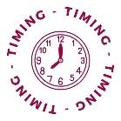 | Un rappel des éléments importants à planifier avant de commencer le module. |  | La partie conclusion à recopier sur le livret de suivi.
 | Des définitions auxquelles te référer. |  | Des exercices bonus, à faire en fonction de tes besoins et des objectifs de ton entreprise.
EXEMPLE | Des exemples qui illustrent la théorie. |  | Des propositions de rituels afin d’intégrer ce module dans ta dynamique entrepreneuriale.

- Un livret de suivi

Il est à compléter au fur et à mesure que tu avances sur chaque module. Il t’accompagne tout au long de la formation et te permet de suivre les mises en pratique concrètes de la formation pour ton projet. Il va permettre de garder l’essentiel de ton travail. Dans chaque module, nous avons mis en évidence (par le logo voir ci-dessus) les parties que tu vas pouvoir recopier directement sur le livret.
Il va également permettre aux évaluateurs de valider l’acquisition des compétences nécessaires à la certification.

INTRODUCTION

Pas de réponses “parfaites”, juste des tests, des prises de conscience, des mises en lumière et des choix pour continuer à avancer et faire évoluer ton entreprise et ta posture d’entrepreneur.
Ce qui te paraît judicieux aujourd’hui peut paraître totalement erroné demain et c’est ok. Chaque jour, tu adaptes tes choix en fonction des informations qui te parviennent.
Tout comme un pilote qui s’adapte à la route, tu adaptes ton plan d’action à la réalité du terrain.

Qu’est-ce qu’une entreprise ?

C’est une organisation de production de biens ou de services à caractère commercial.

Un business, c’est la rencontre de 3 éléments en constante évolution. Chacun évolue individuellement et influence les autres.

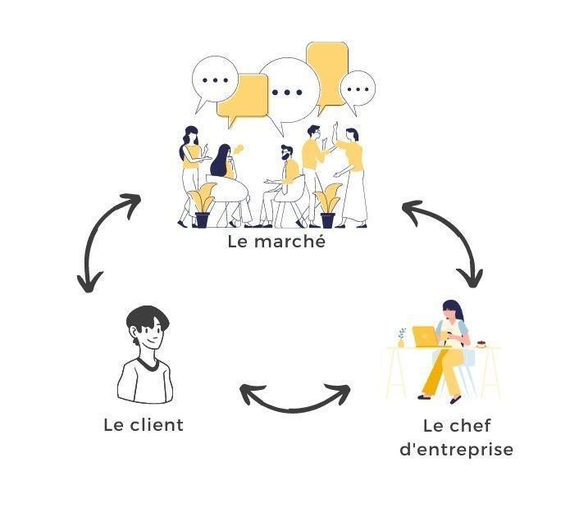 | Le marché, c’est ce qu’il se passe autour de ton entreprise.  Qu’est-ce qu’il se passe dans cet environnement dans lequel mon entreprise se place ? Est-ce qu’il y a beaucoup d’autres entreprises, comment se portent-elles ? Depuis combien de temps existent-elles, qu’est-ce qu’elles proposent, comment ? …  C’est ce que nous étudierons dans le module 1  Les clients et leur réalité. Ce sont ceux qui achètent parce qu’ils ont un besoin et veulent améliorer leur existence.  Ils vivent des choses dans leur quotidien et aimeraient que certaines de ces choses changent dans le futur. Ils cherchent donc du soutien, des solutions.  Qui sont-ils, que vivent-ils, que souhaitent-ils améliorer, changer, quand, comment ?  C’est ce que nous étudierons dans le module 2

La réalité des clients va changer et être influencée par la réalité du marché, et vice-versa. C’est pour cela qu’il est intéressant de toujours être à l’écoute pour comprendre ses évolutions.

Le chef d’entreprise / l’entrepreneur qui créé et décide de tous les éléments de son entreprise : les offres, l’organisation, les stratégies, le budget… En fonction de ses expériences, des compétences acquises, de son évolution et de ses rencontres, ses envies évoluent aussi.
L’enjeu ici, est de rester au contact de soi-même et de réussir à créer des choses qui t'épanouissent, te créent de la joie, car tu as sûrement créé ton entreprise avec ce rêve.
C’est ce que nous prenons en compte au fur et à mesure tout au long de cette formation.

Mais alors comment créer une entreprise stable et pérenne avec ses 3 composantes en constante évolution ?
Est-ce que c’est réellement faisable ?
Oui, à condition d’intégrer cette connaissance des 3 composants dans une dynamique entrepreneuriale.

La dynamique entrepreneuriale

C’est la répétition d’expériences pour trouver la bonne formule.
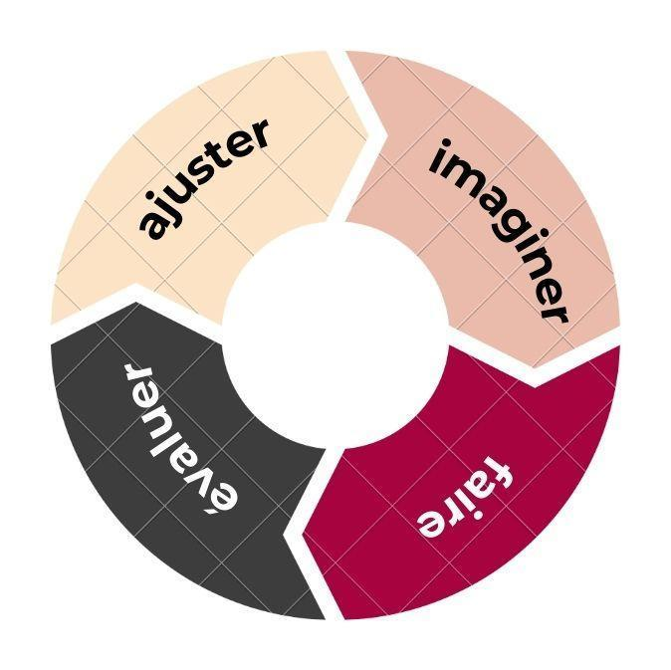 | Tu pars de l’état de tes connaissances sur les éléments vus ci-dessus (le marché, le client et l’entrepreneur).  Et tu imagines ton objectif, ce que tu voudrais réaliser.  J’imagine qu’un coaching destiné aux femmes qui viennent d’accoucher pour qu’elles se sentent mieux dans leur corps est une bonne idée.  C’est ce que nous étudierons dans le module 3  Etape 2  Tu vas tester ton idée, envie, proposition sur le terrain.  C’est ce que nous étudierons dans le module 4  Etape 3  Tu vas évaluer ce que tu as fait. Est-ce que mon résultat est positif ou non ? Combien de clients ont acheté mon offre ?  C’est ce que nous étudierons dans le module 4  Etape 4  En fonction des résultats de mon évaluation, je prends des décisions. Est-ce que je continue ? Est-ce que je change quelque chose et quoi ?  C’est ce que nous étudierons dans le module 4

Tu retrouveras chacun de ces 2 schémas en début de chaque module pour te rappeler où tu te situes.

Prise de hauteur

Réponds aux questions de la première page du livret.

